造橋國中無障礙設施
圖片 | 說明
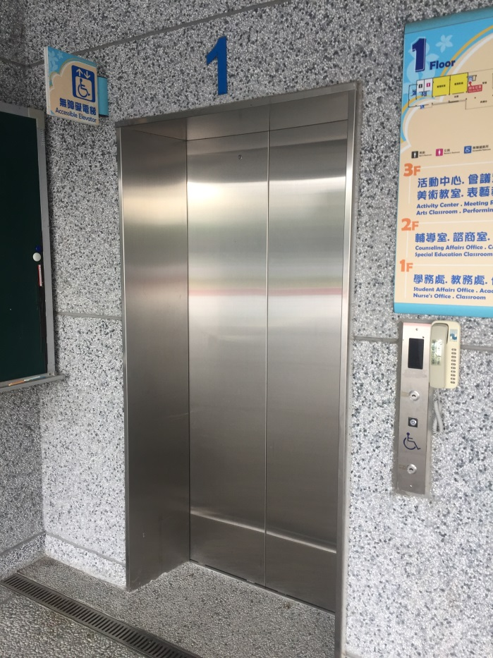 | 名稱：無障礙電梯  地點：教學大樓  功能：提供身心障礙人士使用。
圖片 | 說明
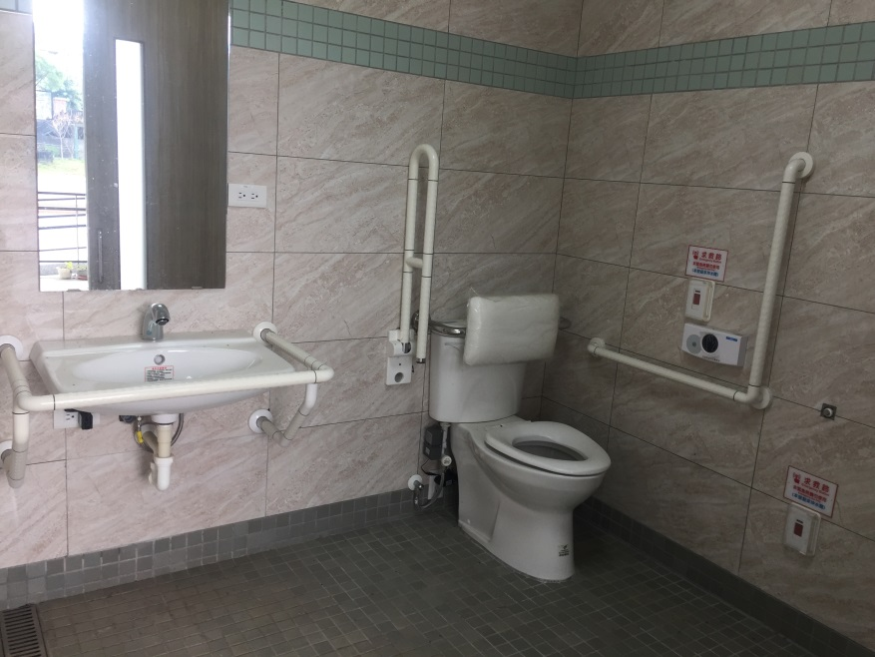 | 名稱：無障礙廁所  地點：教學大樓  功能：提供身心障礙人士使用。

造橋國中無障礙設施
圖片 | 說明
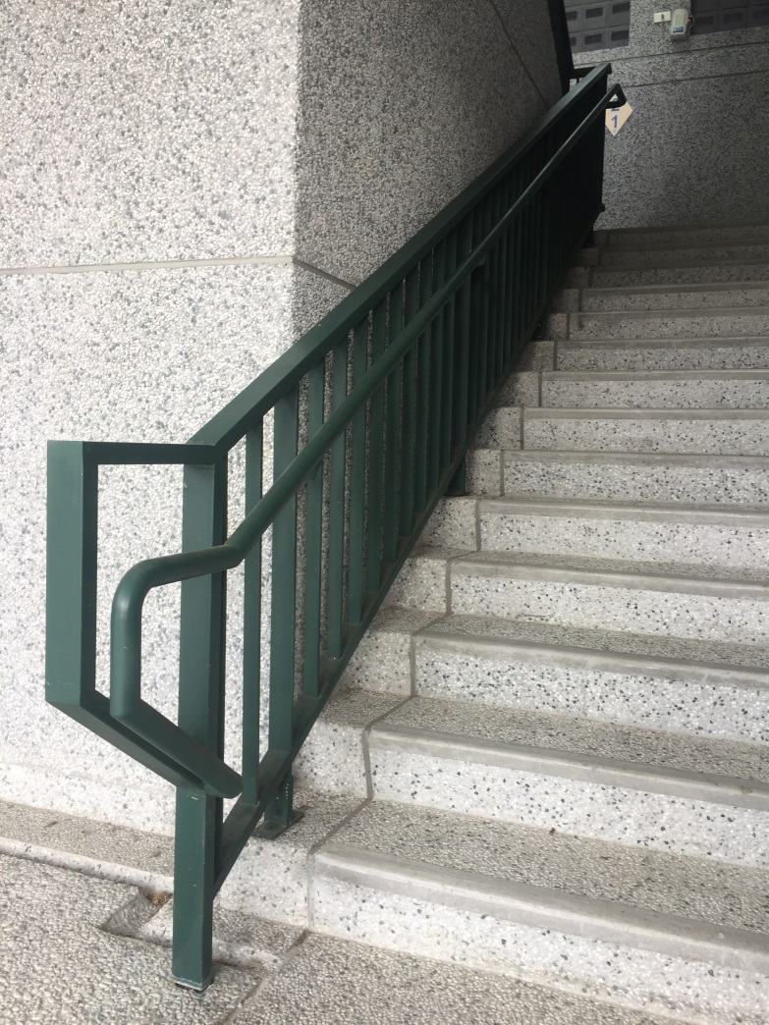 | 名稱：無障礙扶手樓梯  地點：教學大樓  功能：提供身心障礙人士使用。
圖片 | 說明
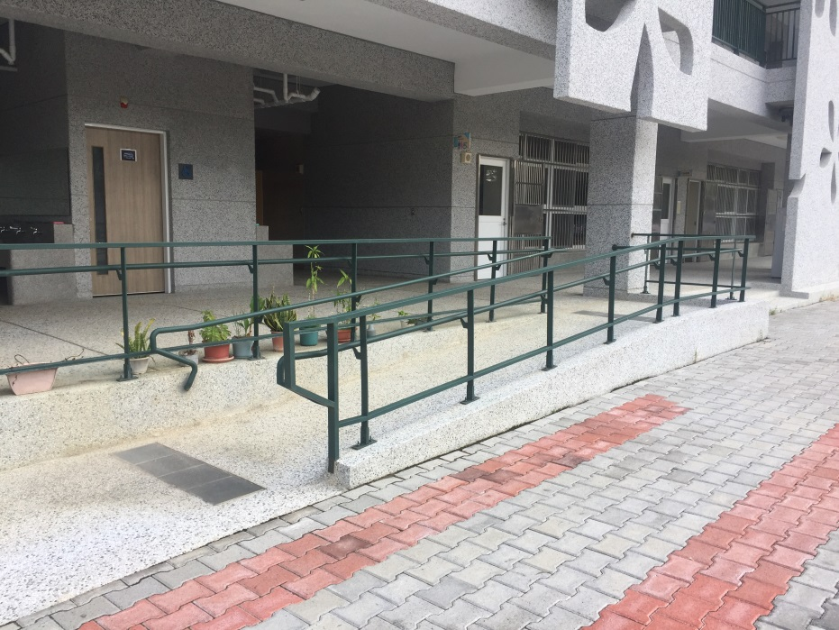 | 名稱：無障礙扶手坡道  地點：教學大樓連接操場  功能：提供身心障礙人士使用。

